Магистральное направления «Воспитание»
«Организация воспитательной деятельности».
№ | Показатель | Исполнение
1. | Использование государственных символов при обучении и воспитании | https://school-chaa-hol.rtyva.ru/wp-content/uploads/2024/04/Положение-об-использовании-государственных-символов-РФ-в-школе.pdf 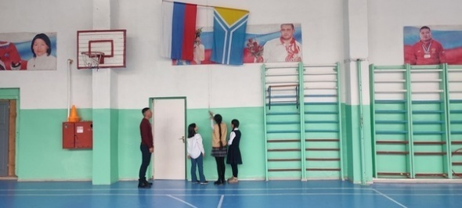
2. | Реализация рабочей программы воспитания, в том числе для обучающихся с ОВЗ | https://school-chaa-hol.rtyva.ru/wp-content/uploads/2023/09/ПРОГРАММА-ВОСПИТАНИЯ-1.pdf  https://school-chaa-hol.rtyva.ru/wp-content/uploads/2024/01/Реализация-Программы-воспиания-за-1-полугодия-2023-24.docx
3. | Реализация календарного плана воспитательной работы | https://school-chaa-hol.rtyva.ru/wp-content/uploads/2023/09/Воспитательный-план.pdf
4. | Наличие советника директора по воспитанию и взаимодействию с детскими общественными объединениями (с 1 сентября 2023 года) | Имеется.
5. | Функционирование Совета родителей | https://school-chaa-hol.rtyva.ru/wp-content/uploads/2023/11/Положение-о-Совете-родителей-устав.pdf
6. | Взаимодействие школы и родителей в процессе реализации рабочей программы воспитания | Трансляция опыта по организации взаимодействия образовательной организации и родителей в процессе реализации рабочей программы воспитания.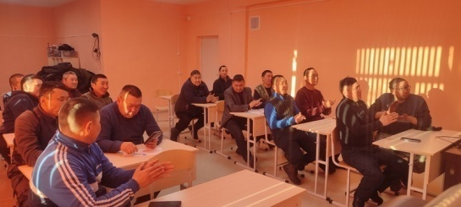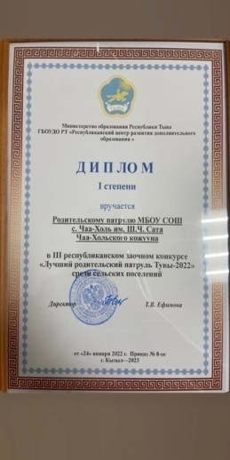
7. | Наличие школьной символики | https://school-chaa-hol.rtyva.ru/wp-content/uploads/2024/04/Положение-о-школьной-символике.pdf 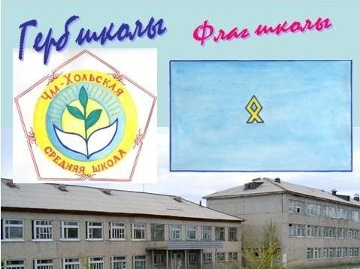
8. | Реализация программ краеведения и школьного туризма | Имеется.  Кружок «Туризм» (1 час) https://school-chaa-hol.rtyva.ru/wp-content/uploads/2024/03/туризм.pdf  Кружок «Тува-мой край родной» (1 час)  Кружок «Краеведение» (1 час)
9. | Организация летних тематических смен в школьном лагере | Имеется.
10 | Функционирование Совета обучающихся | https://school-chaa-hol.rtyva.ru/wp-content/uploads/2023/01/положение-о-школьном-ученическом-самоуправлении.pdf
 | Наличие центра детских  инициатив, пространства ученического самоуправления | Имеется. кабинет 113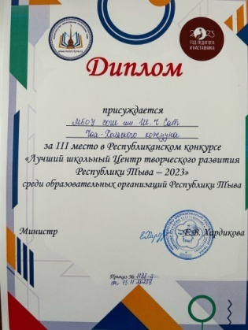
 | Участие в реализации проекта «Орлята России» (при реализации начального общего образования) | Посвящение в ноябре.
 | Наличие представительств детских и молодежных общественных объединений («Юнармия», «Большая перемена»и др.) | Юнармейские классы: 4б, 5б, 7а, 8а, 9в.  ЮИД отряды: 8б, 9а. ЮДП отряды: 9б  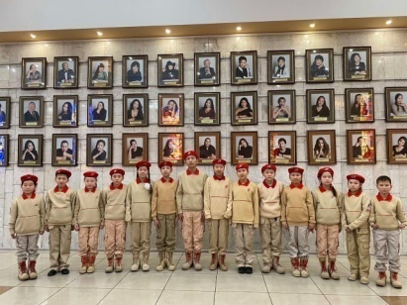
 | Участие обучающихся в волонтерском движении (при реализации основного общего и (или) среднего общего  образования) | https://school-chaa-hol.rtyva.ru/wp-content/uploads/2023/11/Положение-о-волонтерском-отряде.pdf 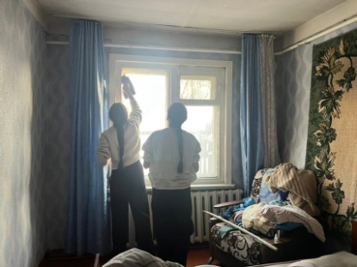
 | Наличие школьных военно- патриотических клубов | Имеется. Клуб «Патриот»

